**广州大学学生实验报告**

**开课学院及实验室：**计算机学院/电子实验楼518

|  |  |  |  |  |  |  |  |
| --- | --- | --- | --- | --- | --- | --- | --- |
| **学 院** | 计算机学院 | **年级/专业/班** | **软件171** | **姓名** | 谢金宏 | **学号** | 1706300001 |
| **实验课程名称** | 动态几何实验 | | | | | **成绩** |  |
| **实验项目名称** | 平面几何 | | | | | **指导老师** | 邹宇 |

(***必须确保姓名、学号和专业班级填写正确，请勿删除实验项目名称***)

**一、实验学时:**

4学时

**二、实验目的**

1、熟练掌握轨迹生成方法，灵活运用参数调节轨迹形状；

2、熟练掌握动态测量，并且能够熟练运用测量得到的结果参与运算；

3、掌握常见多边形的构图方法，理解动态几何工具平台中多边形内部的概念，并能够熟练构造多边形的内部。

**三、实验内容 [lightyears1998]**

## 实验1：模拟广州塔



## 实验2：九树十行

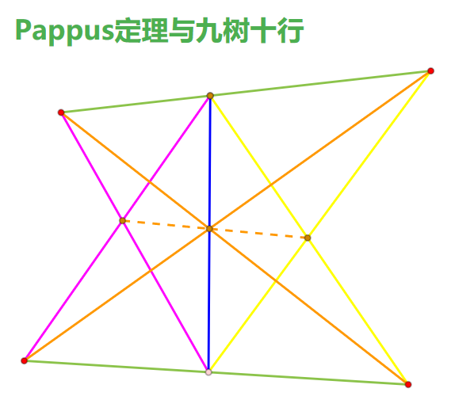

## 实验3：欧拉定理

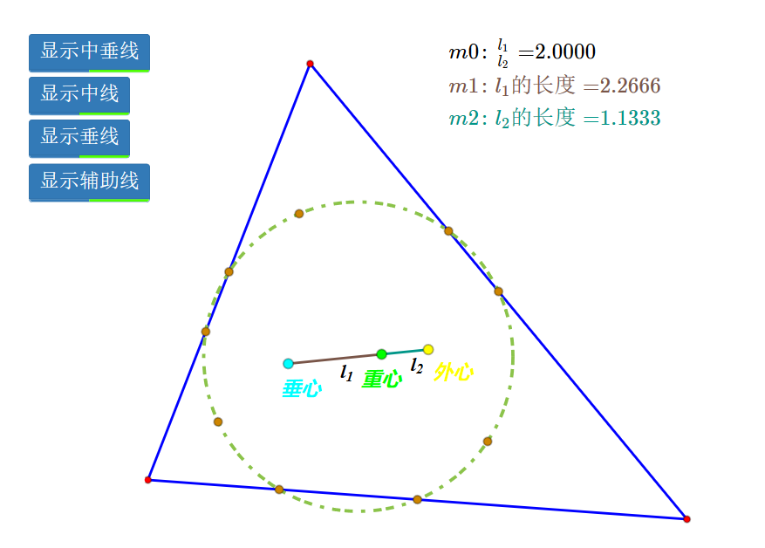

## 实验4：井田问题

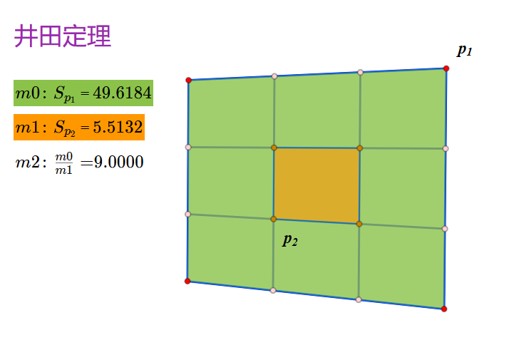

## 实验5：百变轨迹

 